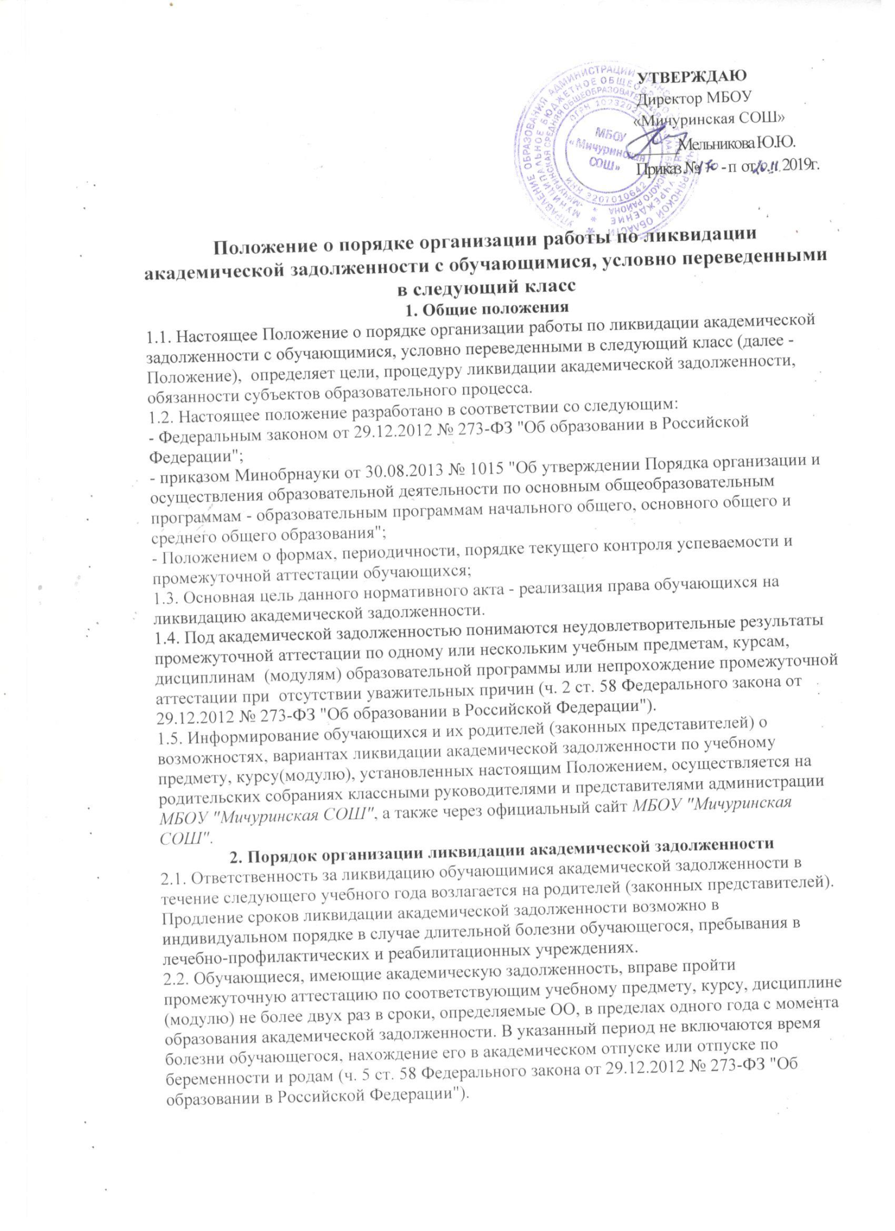

2.3. Классные руководители доводят до сведения родителей (законных представителей) под подпись решение педагогического совета об академической задолженности и условном переводе обучающихся *не позднее пяти дней после проведения педагогического совета*, на котором принято соответствующее решение. Уведомление происходит посредством ознакомления родителей (законных представителей) с выпиской из протокола педагогического совета, на котором принято соответствующее решение.

2.4. Учитель-предметник до *20 июня* текущего года разрабатывает план-график ликвидации академической задолженности по предмету по образцу, приведенному в приложении 1 к Положению.

План-график согласовывается заместителем директора по УВР с обучающимся, достигшим 18-летия, и родителями (законными представителями) не позднее *1 июля* текущего года.

2.5. Классные руководители уведомляют родителей (законных представителей) под подпись о сроках ликвидации академической задолженности не позднее *1 июля* текущего года.

2.6. Аттестация обучающихся, имеющих академическую задолженность, осуществляется учителем-предметником по материалам, согласованным с предметным методическим объединением.

Контрольно-измерительные материалы учитель-предметник прилагает к плану-графику ликвидации академической задолженности.

2.7. Для проведения промежуточной аттестации во второй раз в ОО создается соответствующая комиссия:

- комиссия формируется по предметному принципу;

- состав предметной комиссии определяется руководителем ОО (или структурного подразделения (предметного методического объединения, кафедры)) в количестве не менее трех человек;

- персональный состав комиссии утверждается приказом руководителя ОО.

2.7.1. Обучающийся вправе потребовать включения в предметную комиссию педагогов из другой ОО.

2.7.2. Решение предметной комиссии оформляется протоколом приема промежуточной аттестации обучающихся по учебному предмету, курсу, дисциплине (модулю).

2.8. Обучающиеся, ликвидировавшие академическую задолженность в установленные сроки, решением педагогического совета считаются освоившими образовательную программу по предмету, курсу (модулю), о чем делается запись в личном деле обучающегося, классном журнале. Выдается справка о прохождении программного материала в период ликвидации академической задолженности за учебный год (приложение 3).

2.9. Обучающиеся, не ликвидировавшие академическую задолженность по образовательным программам соответствующего уровня общего образования в течение года с момента ее появления, по усмотрению их родителей (законных представителей) и на основании их заявления могут быть:

- оставлены на повторное обучение;

- переведены на обучение по АООП в соответствии с рекомендациями психолого-медико-

педагогической комиссии (ПМПК);

- переведены на обучение по индивидуальному учебному плану (в пределах осваиваемой

образовательной программы) в порядке, установленном положением об индивидуальном учебном плане.

2.10. По окончании сроков ликвидации академической задолженности, установленных планом, указанным в пункте 2.3 Положения, издается приказ о результатах ликвидации академической задолженности. Результаты успешной/неуспешной промежуточной аттестации заносятся в классные

журналы и личные дела обучающихся. Родителям обучающегося выдается справка о результатах ликвидации академической задолженности.

**3. Права и обязанности субъектов образовательного процесса**

3.1. Родители (законные представители):

- обязаны создать обучающемуся условия для ликвидации академической задолженности и обеспечить право выбора продолжения образования в случае неликвидации академической задолженности;

- несут ответственность за выполнение обучающимся плана ликвидации академической

задолженности;

- несут ответственность за выполнение обучающимся сроков ликвидации академической

задолженности.

3.2. Обучающийся:

3.2.1. Имеет право:

- пройти промежуточную аттестацию по соответствующим учебным предметам, курсам,

дисциплинам (модулям) не более двух раз в пределах одного года с момента образования

академической задолженности, не включая время болезни обучающегося;

- получать консультации по учебным предметам, курсам, дисциплинам (модулям);

- получать информацию о сроках и датах работы комиссий по сдаче академических

задолженностей;

- ознакомиться с планом ликвидации академической задолженности;

- получать задания для подготовки к промежуточной аттестации.

3.2.2. Обязан:

- выполнить полученное для подготовки к промежуточной аттестации задание;

- в соответствии со сроками сдать академическую задолженность.

3.3. Классный руководитель обязан:

- довести до сведения родителей (законных представителей) содержание Положения;

- уведомить родителей (законных представителей) под подпись о решении педагогического совета об академической задолженности и условном переводе обучающихся не позднее пяти дней после проведения педагогического совета, о сроках ликвидации академической задолженности не позднее 1 июля текущего года (Приложение 2);

- при условии ликвидации или неликвидации задолженности оформить запись в классном журнале и личном деле обучающегося.

3.4. Учитель-предметник обязан:

- составить план ликвидации академической задолженности до 20 июня текущего года;

- подготовить и сдать текст контрольного задания заместителю директора по УВР для утверждения за три дня до промежуточной аттестации;

- после проверки работы заполнить графу "Результаты" в плане ликвидации академической задолженности.

3.5. Руководитель предметного методического объединения согласовывает контрольное задание для аттестации обучающегося.

3.6. Члены предметной комиссии:

- присутствуют в соответствии со сроками на аттестации;

- осуществляют контроль за соблюдением требований к проведению аттестации;

- проверяют в соответствии с нормативами работу, оценивают, заверяют собственной подписью.

3.7. Администрация школы создает условия обучающемуся для ликвидации академической задолженности и обеспечивает право выбора продолжения образования в случае неликвидации академической задолженности.

приложение 1

СОСТАВИТЕЛЬ СОГЛАСОВАНО

Учитель Заместитель директора по УР

____________ _________________________

предмет « » _____________20 г.

__________________

Ф. И. О. учителя

**ПЛАН**

**ЛИКВИДАЦИИ АКАДЕМИЧЕСКОЙ ЗАДОЛЖЕННОСТИ** **по**

____________________________________________________________________________

предмет

____________________________________________________________________________

Ф. И. О. ученикаученика(цы) ___ класса

ИЮНЬ 20_____ г.

С планом ознакомлены:

|  |  |  |  |  |  |  |  |  |  |
| --- | --- | --- | --- | --- | --- | --- | --- | --- | --- |
| " |  | " |  | 20 |  | г. |  |  |  |
|  |  |  |  |  |  |  | подпись |  | Ф. И. О. ученика |
| " |  | " |  | 20 |  | г. |  |  |  |
|  |  |  |  |  |  |  | подпись |  | Ф. И. О. родителя (законного представителя) |
|  |  |  |  |  |  |  |  |  |  |

|  |  |  |  |  |  |
| --- | --- | --- | --- | --- | --- |
| №  п/п | Название  темы | Мероприятия по устранению  пробелов в знаниях | Сроки  проведения  (указать  период) | Формы  контроля по  каждой теме | Дата  проведения |
|  |  |  |  |  |  |
|  |  |  |  |  |  |
|  |  |  |  |  |  |
|  |  |  |  |  |  |

РЕЗУЛЬТАТ

Зачетная работа в форме _______________________________________________________

проведена _____________________ 20__ года

Отметка: _________ /____________________/

Учитель: __________________ /_______________________

ПРИЛОЖЕНИЕ 2

**Уведомление для родителей о сроках ликвидации академической задолженности**

УВЕДОМЛЕНИЕ

Уважаемые родители (законные представители)!

Администрация *МБОУ «Мичуринская СОШ»* уведомляет вас, что ваш(а) сын (дочь)________________________________________________________________________  
 (Ф. И. О. ученика)

ученик(ца)_____ класса, имеет академическую задолженность за учебный период

с "____" ______________ 20__г. по "____" ______________ 20__г.

по___________________________________________________________________________.

(указывается учебный предмет, курс (модуль) или предметы)

Ваш(а) сын (дочь) приглашается в школу с целью ликвидации академической задолженности в

соответствии с данным планом-графиком:

|  |  |  |  |  |
| --- | --- | --- | --- | --- |
| №  п/п | Учебный предмет,  курс (модуль) | Форма установления  фактического уровня  знаний | Дата проведения | Примечание |
|  |  |  |  |  |
|  |  |  |  |  |
|  |  |  |  |  |
|  |  |  |  |  |

**Ответственность** за своевременную явку обучающегося(ейся) для ликвидации академической

задолженности возлагается на родителей (законных представителей).

Директор ______________________________________________________________________

(подпись) (Ф. И. О.)

Классный руководитель

_______________________________________________________________________

(подпись) (Ф. И. О.)

Ознакомлены:_________________________________________________________________ Ф. И. О. родителей, ( законных представителей) (подпись)

ПРИЛОЖЕНИЕ 3

**СПРАВКА**

о прохождении программного материала в период ликвидации академической задолженностиза 20__/__ учебный год

Выдана _______________________________________________________________________

(фамилия, имя, отчество)

за курс __ класса в том, что он (она) в период с "__" _________ 201_ г. по "__" _________ 201_ г. показал(а) следующие результаты фактического уровня знаний по учебному предмету учебного плана в соответствии с федеральными государственными образовательными стандартами.

|  |  |  |  |  |
| --- | --- | --- | --- | --- |
| №  п/п | Учебный предмет,  курс (модуль) | Форма установления  фактического уровня  знаний | Фактический уровень  знаний (отметка) | Дата  проведения |
|  |  |  |  |  |
|  |  |  |  |  |
|  |  |  |  |  |
|  |  |  |  |  |

|  |  |  |  |
| --- | --- | --- | --- |
| Директор |  |  |  |
|  | (подпись) |  | (Ф. И. О.) |